Charakterystyka przyjazdów cudzoziemców do Polski
w 2014 roku

W 2014 r. badania statystyczne w zakresie zagranicznej turystyki przyjazdowej i wyjazdowej oraz krajowej prowadzone są przez Urząd Statystyczny w Rzeszowie w ramach porozumienia zawartego pomiędzy Ministerstwem Sportu i Turystyki, Głównym Urzędem Statystycznym oraz Narodowym Bankiem Polskim.
Badaniami objęte są podróże do Polski odbywane przez nierezydentów, tj. osoby, które nie mieszkają na stałe na terenie Polski oraz podróże krajowe i zagraniczne mieszkańców Polski (rezydentów). W grupie odwiedzających Polskę znajdują się także Polacy, którzy wyjechali do innego kraju i mieszkają tam ponad rok. Zmienia to dość znacznie strukturę badanych, wśród których znaczącą rolę zaczęli odgrywać obywatele polscy.
Rok 2014 był pierwszym rokiem, w którym badania prowadził Urząd Statystyczny w Rzeszowie. Badania te były poprzedzone opracowaniem zmodyfikowanej metodologii oraz badaniem pilotażowym w I kwartale 2013 roku. Cały cykl badania został przeprowadzony w roku 2014. Przeprowadzenie oszacowań w skali całego roku w oparciu o uzyskane wyniki badań i wykorzystanie innych źródeł informacji (poza statystyczne, dane ze Straży Granicznej, badania bazy noclegowej itp.) pozwoliło na zweryfikowanie metodologii badań oraz doprowadziło, w poszczególnych kwartałach 2014 roku, do korekty uzyskanych wyników.

Przyjazdy do Polski
W ciągu 2014 r. było, według szacunków Ministerstwa, 73,8 mln przyjazdów cudzoziemców, tj. o 2,0% więcej niż w poprzednim roku. Liczbę turystów oszacowano na 16,0 mln (o 1,3% więcej niż w 2013 r.).
Tabela 1. Liczba przyjazdów w 2014 r. według głównych grup krajów (w tys.)
Kraj/grupa krajów | Przyjazdy ogółem | Dynamika 2014/2013  w % | w tym turyści | Dynamika 2014/2013  w %
Ogółem | 73 750 | 102,0 | 16 000 | 101,3
27 krajów UE | 56 013 | 100,3 | 11 379 | 115,5
Stara UE | 34 659 | 108,7 | 9 397 | 117,2
Niemcy | 30 260 | 104,7 | 5 743 | 108,8
Wielka Brytania | 862 | 139,0 | 664 | 116,5
Francja | 572 | 184,5 | 427 | 155,3
Włochy | 444 | 132,5 | 398 | 128,4
Niderlandy | 487 | 121,8 | 399 | 109,3
Austria | 432 | 121,7 | 355 | 109,2
Szwecja | 297 | 144,9 | 257 | 138,9
Pozostałe kraje 15UE | 1 307 | 170,8 | 1 154 | 163,7
Nowa UE | 21 354 | 89,1 | 1 982 | 108,6
Czeska Republika | 11 374 | 85,0 | 266 | 108,6
Słowacja | 5 769 | 85,8 | 159 | 127,2
Litwa | 2 605 | 90,1 | 605 | 102,5
Węgry | 257 | 104,9 | 208 | 94,5
Łotwa | 742 | 203,3 | 363 | 110,0
Pozostałe kraje 12UE | 607 | 166,3 | 381 | 121,0
Sąsiedzi spoza Schengen | 15 605 | 105,1 | 2 888 | 65,6
Ukraina | 8 732 | 119,1 | 1 072 | 50,8
Białoruś | 4 066 | 102,9 | 811 | 53,0
Rosja | 2 807 | 78,6 | 1 003 | 131,1
Ważne zamorskie | 780 | 135,7 | 616 | 111,0
USA | 508 | 163,9 | 394 | 133,6
pozostałe zamorskie* | 271 | 102,3 | 223 | 85,8
Reszta świata | 1 352 | 131,9 | 1 117 | 112,8

*Australia, Japonia, Kanada, Korea Płd.
Źródło: opracowano w Departamencie Turystyki na podstawie badań statystycznych prowadzonych przez GUS-MSiT-NBP.

Według danych GUS w ciągu 2014 r. z obiektów noclegowych skorzystało o 4,3% więcej cudzoziemców niż w 2013 r., a liczba udzielonych im noclegów wzrosła o 4,2%. Analizując zmiany według miesięcy największe wzrosty obserwowano w marcu, maju, lipcu, kwietniu i sierpniu 2014 r. Do krajów o największym wzroście liczby korzystających z bazy noclegowej należą Malta (o 63%), Grecja (o 38,4%), Indie (o 31,0%), Cypr (o 23,8%), Chiny (o 22,7%), Luksemburg (o 21,7%), Łotwa (o 18,5%), Słowenia (16,4%) i Bułgaria (o 14%).
Największe spadki w liczbie korzystających z rejestrowanej bazy noclegowej odnotowano w przypadku turystów z Rosji (-15,5%), Hong Kongu (-10,6%), Irlandii (-6,5%) i Wielkiej Brytanii (-3,6%).

Wielkość i struktura wydatków turystów

Z badań zrealizowanych w 2014 r. wynika, że przeciętne wydatki turystów poniesione na terenie Polski ukształtowały się na poziomie 455 USD na osobę (więcej o około 13,5% niż w roku 2013) i 66 USD na dzień pobytu – mniej o 13,2% niż w roku poprzednim.
Rys. 1. Przeciętne wydatki turystów na osobę w 2014 roku w USD (według krajów)
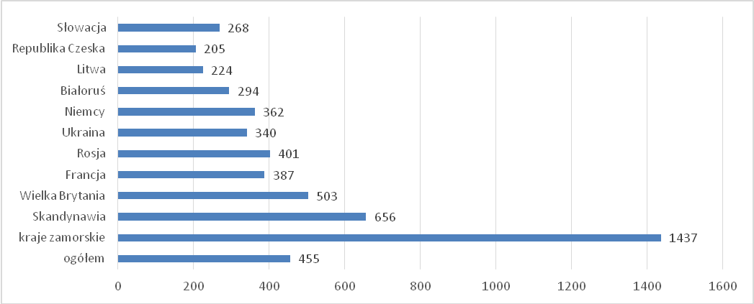
Kraje zamorskie: Australia, Japonia, Kanada, Korea Płd. i USA.
Źródło: opracowano w Departamencie Turystyki na podstawie badań statystycznych prowadzonych przez GUS-MSiT-NBP.

Odnotowano znaczny stopień zróżnicowania przeciętnych wydatków według krajów; wydatki te wahały się w granicach od 205 USD (Czechy) do 1 437 USD (wybrane kraje zamorskie).
W relacji do 2013 r. wzrost wielkości przeciętnych wydatków na osobę zanotowano głównie z krajów zamorskich (o 65%), ze Słowacji (o 40%), z Czech (o 34%), z Wielkiej Brytanii (o 28%) i z Niemiec (o 13%). Obserwujemy spadek wydatków nierezydentów z Ukrainy (-29,6%), z Francji (-24,4%) i z Białorusi (-17,4%).
Zbliżone tendencje charakteryzują przeciętne wydatki turystów na jeden dzień pobytu. W okresie styczeń-grudzień 2014 r. wahały się one w granicach od około 46 USD (Niemcy) do 110 USD (kraje zamorskie i Białoruś) i 108 USD (Rosja).

Rys. 2. Przeciętne wydatki turystów na 1 dzień pobytu w 2014 roku (w USD) – według krajów
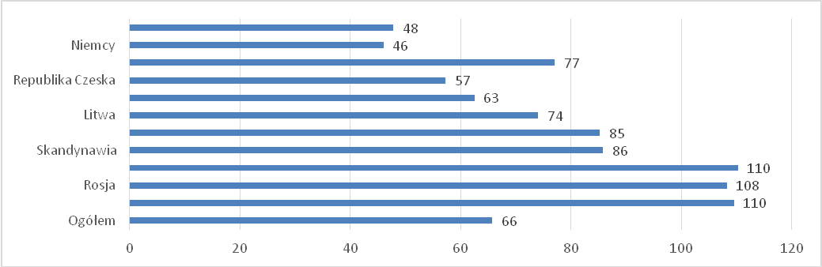
Źródło: opracowano w Departamencie Turystyki na podstawie badań statystycznych prowadzonych przez GUS-MSiT-NBP.

W relacji do dwunastu miesięcy 2013 r. obserwuje się zróżnicowane tendencje w odniesieniu do szeregu badanych rynków; istotny wzrost wielkości wydatków na dzień pobytu odnotować należy w przypadku krajów zamorskich (o 46,7%), Słowacji (o 28,3%) i Czech (o 16,3%). Z uwagi na znaczenie dla polskiej turystyki przyjazdowej, szczególnie niekorzystny jest kolejny spadek wydatków turystów z Niemiec (o -30,3%), a także z Francji (-44,2%) i sąsiadów ze wschodu: Ukrainy (-28%) i Białorusi (-20,3%).
Ogólne tendencje spadkowe w zakresie wydatków przeciętnych nie znajdują swojego odzwierciedlenia w wielkości wydatków według deklarowanych celów podróży i miejsca zakwaterowania. Najbardziej wzrosły wydatki osób deklarujących zdrowotne cele podróży oraz nocujących w kwaterach prywatnych.
W 2014 r. najwięcej pozostawiały w Polsce osoby wskazujące na przyjazdy w celach zdrowotnych (ok. 717 USD na osobę), następnie w celu udziału w targach i wystawach (613 USD) oraz udziału w konferencjach i kongresach (559 USD). Niewiele mniej wydawały osoby podróżujące stricte turystycznie (557 USD). Warto podkreślić utrzymanie wzrostowej tendencji przeciętnych wydatków turystów podróżujących w celach rodzinnych.
Rys. 3. Przeciętne wydatki turystów w 2014 roku według celu podróży (w USD)
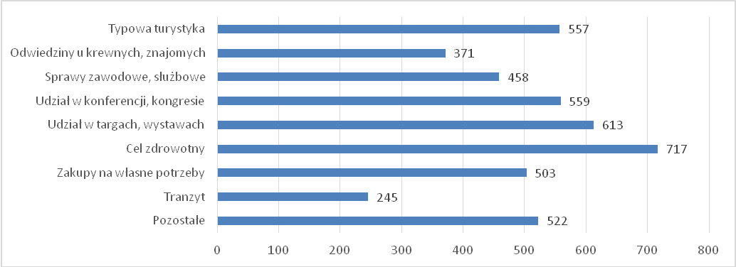
Źródło: opracowano w Departamencie Turystyki na podstawie badań statystycznych prowadzonych przez GUS-MSiT-NBP.

Jeśli chodzi o wydatki według rodzaju bazy noclegowej, z której korzystali turyści, najwięcej pozostawiały w Polsce osoby, które zatrzymywały się na nocleg w różnych rodzajach bazy (pozycja mieszane – 781 USD na osobę), następnie nocujące tylko w hotelach i motelach (589 USD) oraz kwaterach prywatnych (466 USD). Najmniejsze sumy pozostawiali w Polsce turyści korzystający z zakwaterowania na polach kempingowych i namiotowych.
Rys. 4. Przeciętne wydatki turystów w 2014 roku według rodzaju wykorzystywanej bazy noclegowej
(w USD)
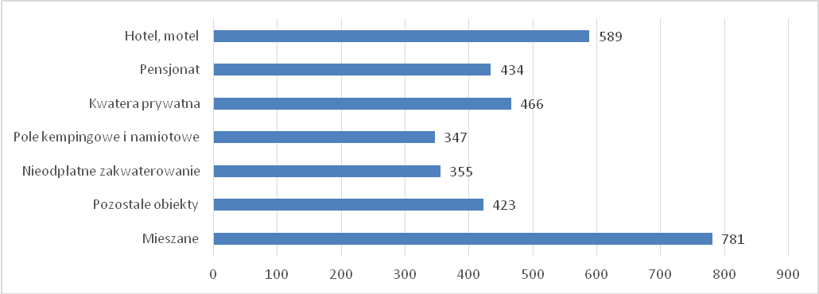
Źródło: opracowano w Departamencie Turystyki na podstawie badań statystycznych prowadzonych przez GUS-MSiT-NBP.

Rodzajowa struktura wydatków różni się w znaczący sposób od tej, którą oszacowano dla poprzedniego roku. Z uzyskanych od respondentów danych wynika, że przeznaczyli oni więcej środków na transport (wzrost o 8 pkt proc.) oraz na zakupy dla siebie (wzrost o 10 punktów proc.). Spadły natomiast wydatki na inne cele (o około 7 pkt. proc.) oraz na zakupy w celu odsprzedaży (z 6,7% do 2,6%).
Rys. 5. Struktura wydatków poniesionych przez turystów na terenie Polski w 2014 roku (w %)

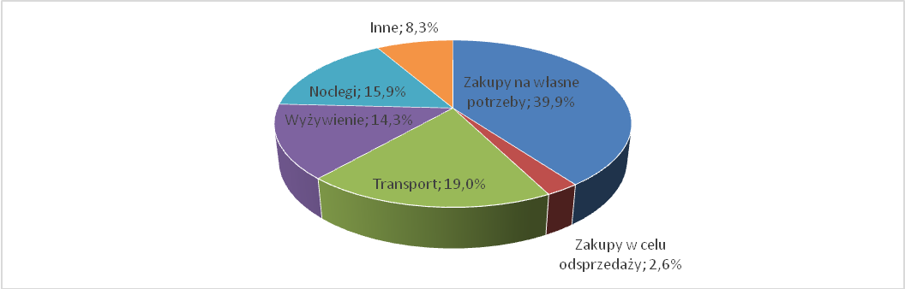
Źródło: opracowano w Departamencie Turystyki na podstawie badań statystycznych prowadzonych przez GUS-MSiT-NBP.

Wydatki odwiedzających jednodniowych
W okresie styczeń-grudzień 2014 r. przeciętne wydatki osób nie korzystających na terenie Polski z noclegów (odwiedzających jednodniowych) oszacowano na wyższym poziomie, niż w roku poprzednim (ok. 122 USD, wobec 109 USD w 2013 r.). Znacząco zmienił się udział i wielkość wydatków odwiedzających jednodniowych z poszczególnych państw. W tej grupie badanych najwyższe wydatki zadeklarowali nasi wschodni sąsiedzi z Białorusi (282 USD), Ukrainy (219 USD) i Rosji (148 USD), najniższe – z Czech (79 USD). Spadek wydatków dotyczy głównie Rosjan (o ok. 36%) i Litwinów (o 6,7%).
Rys. 6. Przeciętne wydatki odwiedzających jednodniowych w 2014 roku według krajów (w USD)
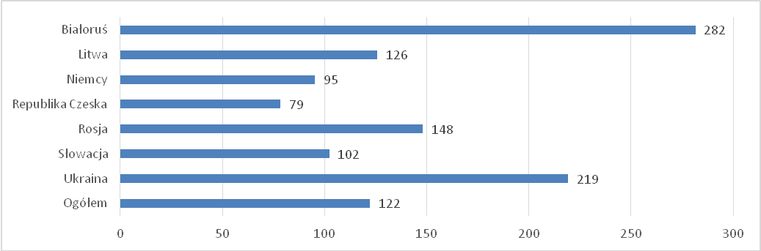
Źródło: opracowano w Departamencie Turystyki na podstawie badań statystycznych prowadzonych przez GUS-MSiT-NBP.

Rodzajowa struktura wydatków odwiedzających jednodniowych była odmienna od tej, jaką oszacowano dla analogicznego okresu 2013 r. W 2014 r. największe sumy wydawane były w związku z zakupami na własne potrzeby (75,6%) i w celu odsprzedania (10,2%) oraz na transport (9,7%).

Rys. 7. Struktura wydatków odwiedzających jednodniowych w okresie styczeń-grudzień 2014 roku (w %)
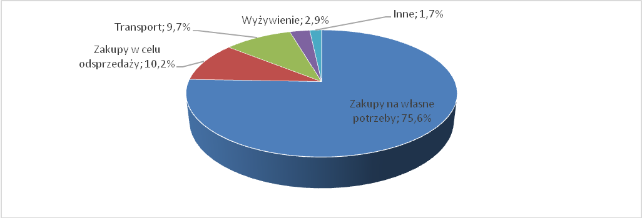
Źródło: opracowano w Departamencie Turystyki na podstawie badań statystycznych prowadzonych przez GUS-MSiT-NBP.

Udział wydatków w kategorii inne spadł o ok. 12,3 pkt proc. w stosunku do ich udziału odnotowanego w analogicznym okresie poprzedniego roku.

Przychody dewizowe Polski z tytułu zagranicznej turystyki przyjazdowej

Według oszacowań Ministerstwa Sportu i Turystyki Departamentu Turystyki nastąpił wzrost łącznych wpływów dewizowych z tytułu podróży nierezydentów do Polski o ponad 8%, dając łączną kwotę około 14,325 mld USD. Wpływ na to miał w dużej mierze wzrost znaczenia wydatków turystów (+9,5%), ale też przyrost wpływów od odwiedzających jednodniowych (+6,7%). Dochody z tytułu wizyt turystów to 7,28 mld USD, z tytułu wizyt odwiedzających jednodniowych – 7,0455 mld USD.
Analiza wyników badań przeprowadzonych w 2014 r. pozwala zwrócić uwagę na kilka ważnych zjawisk:
- Dane z 12 miesięcy 2014 r. potwierdzają tendencję dalszego wzrostu liczby przyjazdów cudzoziemców (o 2,0%), jak i turystów zagranicznych (o 1,3%), chociaż tempo wzrostu uległo znacznemu zahamowaniu.
- Największe wzrosty liczby przyjazdów turystów odnotowano w przypadku gości ze Francji, USA, Rosji, Włoch, Słowacji, Szwecji i Wielkiej Brytanii.
- Największe spadki obserwowano w odniesieniu do przyjazdów z Ukrainy, Białorusi i Węgier.
- Równolegle do pozytywnego trendu w odniesieniu do liczby podróży, obserwuje się również rosnącą tendencję w zakresie poziomu przeciętnych wydatków, liczonych w USD: wzrost zarówno wydatków turystów (o 13,5%), jak i odwiedzających jednodniowych (o 11,9%).
- Nastąpiło przeszacowanie udziału poszczególnych nacji w wydatkach odwiedzających jednodniowych; dotyczy to większości krajów ościennych – nastąpił znaczący wzrost wydatków przyjeżdżających z Ukrainy (o 30%).

Opracowano w Departamencie Turystyki
Ministerstwo Sportu i Turystyki
Warszawa, maj 2015 r.

Przez nierezydenta należy rozumieć osoby fizyczne mające miejsce zamieszkania za granicą danego kraju, Mianem rezydenta w rozumieniu ustawy Prawo dewizowe, określamy osoby fizyczne mające miejsce zamieszkania w danym kraju.

